Внимание жителей Карачаево- Черкесской Республики!

С 01.06.2021 Банк России начал публиковать на своем официальном сайте Список компаний с выявленными признаками нелегальной деятельности на финансовом рынке. Список носит предупредительный характер и информирует граждан о рисках обращения к нелегальным поставщикам финансовых услуг. Ознакомится со Списком можно перейдя по активной ссылке и QR-коду.

Ссылки на Интернет-ресурсы и QR-коды
QR-код  (Наведите камеру Вашего смартфона на QR-код и нажмите всплывшую ссылку) | Ссылка на Интернет-ресурс
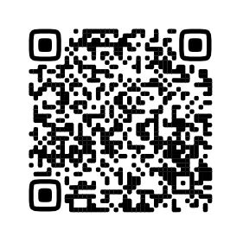 | https://cbr.ru/inside/warning-list/

